

Leidy Liliana Arias Guarín
TECNICA PROFESIONAL EN SOPORTE Y OPERACIONES DE SISTEMAS INFORMATICOS.

calle 5 carrera 1 casa N. 1
1.058.846.991 de Pensilvania Caldas
3136262815
leidyliliana201116@hotmail.com

Perfil Profesional

Posee iniciativa propia a la hora de realizar proyectos o tareas encomendadas en los campos que se le asignen con la mayor eficiencia y responsabilidad que las labores ameritan.
Tiene claridad y seguridad en la aplicación de los principios éticos y morales como exigencia para su desempeño laboral.

Experiencia Laboral

Todo a 5000 y 6000
Cargo: Vendedora – Cajera.
Tiempo laborado: 1 año y 3 meses
Fecha inicial: 14/12/2017
Fecha final: 12/03/2019

Funciones desarrolladas
- Recepción de mercancías
- Surtir Mercancía
- Inventario
- Cajera
- Atención al cliente

Experiencia Laboral

Universo Crisálida
Cargo: Auxiliar de costura acabados manuales.
Tiempo laborado: 1 año y 1 mes
Fecha inicial: 31/07/2020
Fecha final: 30/08/2021

Funciones desarrolladas
- Acabado manual de los muñecos
- Cortar Tela
- Relleno
- Trazado en Tela

Información Académica

PRIMARIA: ESCUELA ANTONIA SANTOS, PENSILVANIA CALDAS.

BÁSICA SECUNDARIA: ESCUELA SUPERIOR NORMAL DE LA PRESENTACIÓN. (PEDAGOGIA)
PENSILVANIA CALDAS.

ESTUDIOS UNIVERSITARIOS
TÉCNICO INGENIERÍA INDUSTRIAL.
INSTITUTO IMMANUEL KANT.
VILLAVICENCIO META.

ESTUDIOS UNIVERSITARIOS
TECNICA PROFESIONAL EN SOPORTE Y OPERACIONES DE SISTEMAS INFORMATICOS.
IES CINOC.
PENSILVANIA CALDAS

SEMINARIO: ATENCION AL CLIENTE Y ETIQUETA Y PROTOCOLO
EMPRESARIAL.
DURACION DE 40 HORAS.

Referencias

Profesionales
Wilson Andrés Hernández
Cargo: Administrador
Empresa: Todo a 5000 Y 6000
Numero de contacto: 3115261605
Profesionales
Viviana Anyely Atehortua
Cargo: Administradora
Empresa:Universo Crisalida
Numero de contacto: 3107466523

Personales
Orfanely Guarín Giraldo
Cargo: Madres Comunitaria
Empresa: Bienestar
Numero de contacto:3116476141

Para los efectos legales, certifico que todas las respuestas e informaciones anotadas por mí, en la presente Hoja de Vida, son veraces (C.S.T. Art 62 Núm. 1o) Régimen Laboral Colombiano

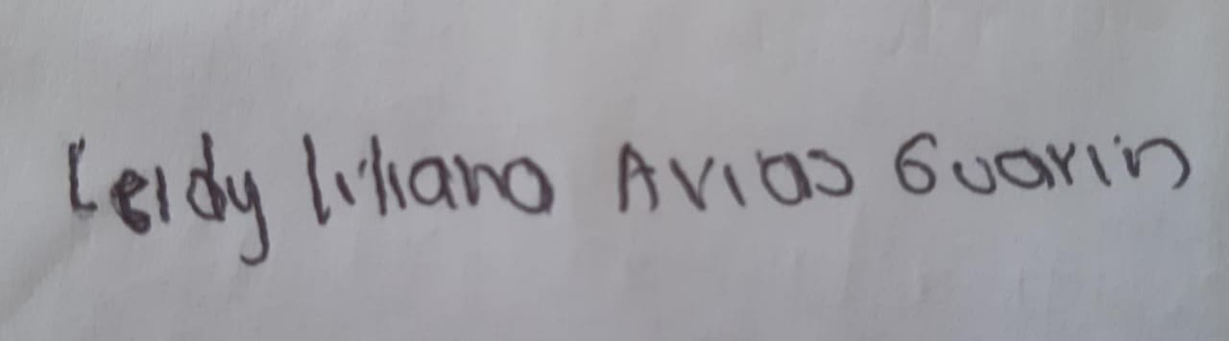

LEIDY LILIANA ARIAS GUARIN

C.C. 1.058.846.991 de Pensilvania Caldas

